
软件学院
学 生 实 验 报 告

实验课程 AES加密算法
开课时间 2022 至 2023 学年 第 二 学期

年 级 级 专业班 信息安全
姓 名 学 号

总 成 绩
教师签名

软件学院制

实验一
实验名称 |  | AES加密算法 密钥扩展 |  |  | 指导老师 | 刘铭皓
实验教室 |  |  | 实验时间 |  | 实验成绩
实  验  目  的 | （给出本次实验要求掌握的知识点、技能等）  1、 掌握AES对称加密算法原理；  2、 完成AES加密密钥扩展算法。
实  验  环  境 | （列出本次实验所使用的平台、器材和相关软件等）  Windows操作系统、DEV C++
实  验  准  备 | （硬件相关实验给出本实验实验原理；软件相关实验给出本实验涉及的相关知识点）  - 了解对称密码体制的发展过程；  - 熟悉对称密码体制原理；  - 掌握AES密码算法原理和过程；
实  验  内  容  及  实  验  步  骤 | （给出实验内容具体描述；硬件相关实验给出实验步骤和实验原始记录；软件相关实验给出程序清单、调试过程出现的问题以及解决方法、运行结果等）  美国国家标准技术研究所在2001年发布了高级加密标准（AES）。AES是一个对称加密算法，旨在取代DES成为广泛使用的标准，该标准以Rijndael算法为核心。  Rijndael算法是一种对称分组密码体制，采用代替或置换网络，每轮由三层组成：线性混合层确保多轮之上的高度扩散；非线性层由S盒并置起到混淆的作用；密钥加密层将子密钥异或到中间状态。  AES标准规定Rijndael算法的分组长度为128位，而密钥长度可以为128、192或256位，相应的迭代轮数为10轮、12轮或14轮。Rijndael 汇聚了安全性能、效率、可实现性和灵活性等优点。Rijndael 对内存的需求低，使它很适合用于资源受限制的环境中，Rijndael 的操作简单，并可抵御强大和实时的攻击  AES加密算法流程如下：  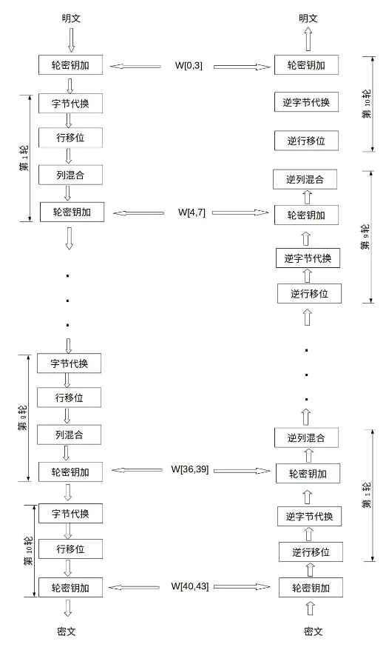  图1. AES算法流程
实  验  内  容  及  实  验  步  骤 | （1）字节代替：用一个S盒完成分组的字节到字节的代替；是一个基于S盒的非线性置换，它用于将每一个字节通过一个简单的查表操作映射为另一个字节。映射方法是把输入字节的高4位作为S盒的行值，低4位作为列值，然后取出S盒中对应行和列交叉位的元素作为输出  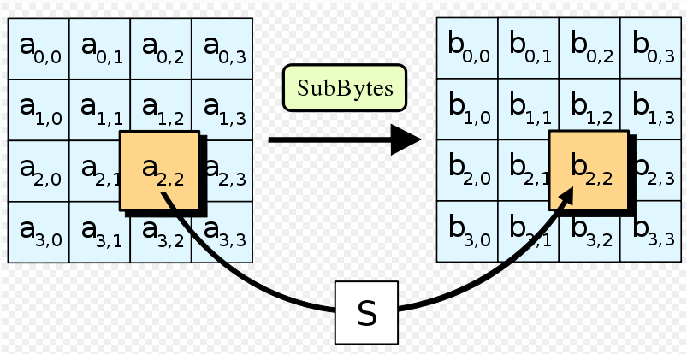  图2.字节代换  // S盒  unsigned char S[256] = {  0x63, 0x7C, 0x77, 0x7B, 0xF2, 0x6B, 0x6F, 0xC5, 0x30, 0x01, 0x67, 0x2B, 0xFE, 0xD7, 0xAB, 0x76,0xCA, 0x82, 0xC9, 0x7D, 0xFA, 0x59, 0x47, 0xF0, 0xAD, 0xD4, 0xA2, 0xAF, 0x9C, 0xA4, 0x72, 0xC0,0xB7, 0xFD, 0x93, 0x26, 0x36, 0x3F, 0xF7, 0xCC, 0x34, 0xA5, 0xE5, 0xF1, 0x71, 0xD8, 0x31, 0x15,0x04, 0xC7, 0x23, 0xC3, 0x18, 0x96, 0x05, 0x9A, 0x07, 0x12, 0x80, 0xE2, 0xEB, 0x27, 0xB2, 0x75,0x09, 0x83, 0x2C, 0x1A, 0x1B, 0x6E, 0x5A, 0xA0, 0x52, 0x3B, 0xD6, 0xB3, 0x29, 0xE3, 0x2F, 0x84,0x53, 0xD1, 0x00, 0xED, 0x20, 0xFC, 0xB1, 0x5B, 0x6A, 0xCB, 0xBE, 0x39, 0x4A, 0x4C, 0x58, 0xCF,0xD0, 0xEF, 0xAA, 0xFB, 0x43, 0x4D, 0x33, 0x85, 0x45, 0xF9, 0x02, 0x7F, 0x50, 0x3C, 0x9F, 0xA8, 0x51, 0xA3, 0x40, 0x8F, 0x92, 0x9D, 0x38, 0xF5, 0xBC, 0xB6, 0xDA, 0x21, 0x10, 0xFF, 0xF3, 0xD2,0xCD, 0x0C, 0x13, 0xEC, 0x5F, 0x97, 0x44, 0x17, 0xC4, 0xA7, 0x7E, 0x3D, 0x64, 0x5D, 0x19, 0x73,0x60, 0x81, 0x4F, 0xDC, 0x22, 0x2A, 0x90, 0x88, 0x46, 0xEE, 0xB8, 0x14, 0xDE, 0x5E, 0x0B, 0xDB,0xE0, 0x32, 0x3A, 0x0A, 0x49, 0x06, 0x24, 0x5C, 0xC2, 0xD3, 0xAC, 0x62, 0x91, 0x95, 0xE4, 0x79,0xE7, 0xC8, 0x37, 0x6D, 0x8D, 0xD5, 0x4E, 0xA9, 0x6C, 0x56, 0xF4, 0xEA, 0x65, 0x7A, 0xAE, 0x08,0xBA, 0x78, 0x25, 0x2E, 0x1C, 0xA6, 0xB4, 0xC6, 0xE8, 0xDD, 0x74, 0x1F, 0x4B, 0xBD, 0x8B, 0x8A,0x70, 0x3E, 0xB5, 0x66, 0x48, 0x03, 0xF6, 0x0E, 0x61, 0x35, 0x57, 0xB9, 0x86, 0xC1, 0x1D, 0x9E, 0xE1, 0xF8, 0x98, 0x11, 0x69, 0xD9, 0x8E, 0x94, 0x9B, 0x1E, 0x87, 0xE9, 0xCE, 0x55, 0x28, 0xDF,0x8C, 0xA1, 0x89, 0x0D, 0xBF, 0xE6, 0x42, 0x68, 0x41, 0x99, 0x2D, 0x0F, 0xB0, 0x54, 0xBB, 0x16  };  //逆S盒  unsigned char inv_S[256] = {  0x52, 0x09, 0x6A, 0xD5, 0x30, 0x36, 0xA5, 0x38, 0xBF, 0x40, 0xA3, 0x9E, 0x81, 0xF3, 0xD7, 0xFB, 0x7C, 0xE3, 0x39, 0x82, 0x9B, 0x2F, 0xFF, 0x87, 0x34, 0x8E, 0x43, 0x44, 0xC4, 0xDE, 0xE9, 0xCB, 0x54, 0x7B, 0x94, 0x32, 0xA6, 0xC2, 0x23, 0x3D, 0xEE, 0x4C, 0x95, 0x0B, 0x42, 0xFA, 0xC3, 0x4E,0x08, 0x2E, 0xA1, 0x66, 0x28, 0xD9, 0x24, 0xB2, 0x76, 0x5B, 0xA2, 0x49, 0x6D, 0x8B, 0xD1, 0x25, 0x72, 0xF8, 0xF6, 0x64, 0x86, 0x68, 0x98, 0x16, 0xD4, 0xA4, 0x5C, 0xCC, 0x5D, 0x65, 0xB6, 0x92,0x6C, 0x70, 0x48, 0x50, 0xFD, 0xED, 0xB9, 0xDA, 0x5E, 0x15, 0x46, 0x57, 0xA7, 0x8D, 0x9D, 0x84, 0x90, 0xD8, 0xAB, 0x00, 0x8C, 0xBC, 0xD3, 0x0A, 0xF7, 0xE4, 0x58, 0x05, 0xB8, 0xB3, 0x45, 0x06,  0xD0, 0x2C, 0x1E, 0x8F, 0xCA, 0x3F, 0x0F, 0x02, 0xC1, 0xAF, 0xBD, 0x03, 0x01, 0x13, 0x8A, 0x6B,0x3A, 0x91, 0x11, 0x41, 0x4F, 0x67, 0xDC, 0xEA, 0x97, 0xF2, 0xCF, 0xCE, 0xF0, 0xB4, 0xE6, 0x73,0x96, 0xAC, 0x74, 0x22, 0xE7, 0xAD, 0x35, 0x85, 0xE2, 0xF9, 0x37, 0xE8, 0x1C, 0x75, 0xDF, 0x6E,0x47, 0xF1, 0x1A, 0x71, 0x1D, 0x29, 0xC5, 0x89, 0x6F, 0xB7, 0x62, 0x0E, 0xAA, 0x18, 0xBE, 0x1B,0xFC, 0x56, 0x3E, 0x4B, 0xC6, 0xD2, 0x79, 0x20, 0x9A, 0xDB, 0xC0, 0xFE, 0x78, 0xCD, 0x5A, 0xF4,0x1F, 0xDD, 0xA8, 0x33, 0x88, 0x07, 0xC7, 0x31, 0xB1, 0x12, 0x10, 0x59, 0x27, 0x80, 0xEC, 0x5F,0x60, 0x51, 0x7F, 0xA9, 0x19, 0xB5, 0x4A, 0x0D, 0x2D, 0xE5, 0x7A, 0x9F, 0x93, 0xC9, 0x9C, 0xEF,  0xA0, 0xE0, 0x3B, 0x4D, 0xAE, 0x2A, 0xF5, 0xB0, 0xC8, 0xEB, 0xBB, 0x3C, 0x83, 0x53, 0x99, 0x61,0x17, 0x2B, 0x04, 0x7E, 0xBA, 0x77, 0xD6, 0x26, 0xE1, 0x69, 0x14, 0x63, 0x55, 0x21, 0x0C, 0x7D  };  （2）行移位： AES 的行移位也是一个简单的左循环移位操作。当密钥长度为128比特时，状态矩阵的第0行左移0字节，第1行左移1字节，第2行左移2字节，第3行左移3字节  图3. 行移位  （3）列混合：列混合变换是通过矩阵相乘来实现的，经行移位后的状态矩阵与固定的矩阵相乘，得到混淆后的状态矩阵。  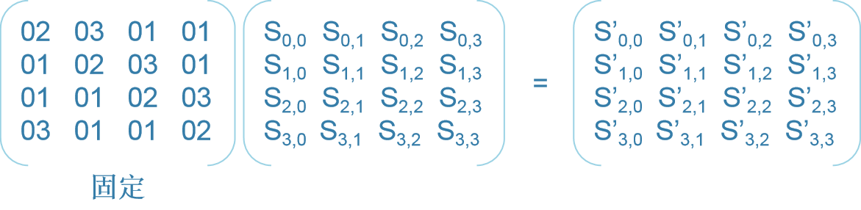  图4. 列混合  （4）轮密钥加：当前分组和扩展密钥的一部分进行按位异或，将输入或中间态S的每一列与一个密钥字ki进行按位异或，即将128位轮密钥 Ki 同状态矩阵中的数据进行逐位异或操作。  密钥编排  1) 用一个 4 字节字元素的一维数组 W[Nb*(Nr+1)]表示扩展密钥。  2) 数组中最开始的 Nk 个字为种子密钥。  3) 其它的字由它前面的字经过递归处理后得到。  新列以如下的递归方式产生：  1) 如果i不是4的倍数，那么第i列由如下等式确定：  W[i]=W[i-4]⨁W[i-1]  2) 如果i是4的倍数，那么第i列由如下等式确定：  W[i]=W[i-4]⨁T(W[i-1])  函数T由3部分组成：字循环、字节代换和轮常量异或  a) 字循环：将1个字中的4个字节循环左移1个字节。即将输入字[b0, b1, b2, b3]变换成[b1,b2,b3,b0]。  b) 字节代换：对字循环的结果使用S盒进行字节代换。  c) 轮常量异或：将前两步的结果同轮常量Rcon[j]进行异或，其中j表示轮数。  // AES-128轮常量  static const uint32_t rcon[10] = {  0x01000000UL, 0x02000000UL, 0x04000000UL, 0x08000000UL, 0x10000000UL,  0x20000000UL, 0x40000000UL, 0x80000000UL, 0x1B000000UL, 0x36000000UL  };
实  验  结  果  及  分  析 | （对实验结果进行分析、总结实验心得体会以及改进建议）  - AES算法代码：  #include<cstdio>  #pragma once  #include<cstdlib>  #include<string>  #define N 4  void AES_068();  void seach_sbox();  void seach(int m, int n, int i);  void _xor();  using namespace std;  int main(int argc, char * argv[])  {  AES_068();  printf("\n");  }  int sbox[16][16] =  {  { 0x63, 0x7c, 0x77, 0x7b, 0xf2, 0x6b, 0x6f, 0xc5, 0x30, 0x01, 0x67, 0x2b, 0xfe, 0xd7, 0xab, 0x76 },  { 0xca, 0x82, 0xc9, 0x7d, 0xfa, 0x59, 0x47, 0xf0, 0xad, 0xd4, 0xa2, 0xaf, 0x9c, 0xa4, 0x72, 0xc0 },  { 0xb7, 0xfd, 0x93, 0x26, 0x36, 0x3f, 0xf7, 0xcc, 0x34, 0xa5, 0xe5, 0xf1, 0x71, 0xd8, 0x31, 0x15 },  { 0x04, 0xc7, 0x23, 0xc3, 0x18, 0x96, 0x05, 0x9a, 0x07, 0x12, 0x80, 0xe2, 0xeb, 0x27, 0xb2, 0x75 },  { 0x09, 0x83, 0x2c, 0x1a, 0x1b, 0x6e, 0x5a, 0xa0, 0x52, 0x3b, 0xd6, 0xb3, 0x29, 0xe3, 0x2f, 0x84 },  { 0x53, 0xd1, 0x00, 0xed, 0x20, 0xfc, 0xb1, 0x5b, 0x6a, 0xcb, 0xbe, 0x39, 0x4a, 0x4c, 0x58, 0xcf },  { 0xd0, 0xef, 0xaa, 0xfb, 0x43, 0x4d, 0x33, 0x85, 0x45, 0xf9, 0x02, 0x7f, 0x50, 0x3c, 0x9f, 0xa8 },  { 0x51, 0xa3, 0x40, 0x8f, 0x92, 0x9d, 0x38, 0xf5, 0xbc, 0xb6, 0xda, 0x21, 0x10, 0xff, 0xf3, 0xd2 },  { 0xcd, 0x0c, 0x13, 0xec, 0x5f, 0x97, 0x44, 0x17, 0xc4, 0xa7, 0x7e, 0x3d, 0x64, 0x5d, 0x19, 0x73 },  { 0x60, 0x81, 0x4f, 0xdc, 0x22, 0x2a, 0x90, 0x88, 0x46, 0xee, 0xb8, 0x14, 0xde, 0x5e, 0x0b, 0xdb },  { 0xe0, 0x32, 0x3a, 0x0a, 0x49, 0x06, 0x24, 0x5c, 0xc2, 0xd3, 0xac, 0x62, 0x91, 0x95, 0xe4, 0x79 },  { 0xe7, 0xc8, 0x37, 0x6d, 0x8d, 0xd5, 0x4e, 0xa9, 0x6c, 0x56, 0xf4, 0xea, 0x65, 0x7a, 0xae, 0x08 },  { 0xba, 0x78, 0x25, 0x2e, 0x1c, 0xa6, 0xb4, 0xc6, 0xe8, 0xdd, 0x74, 0x1f, 0x4b, 0xbd, 0x8b, 0x8a },  { 0x70, 0x3e, 0xb5, 0x66, 0x48, 0x03, 0xf6, 0x0e, 0x61, 0x35, 0x57, 0xb9, 0x86, 0xc1, 0x1d, 0x9e },  { 0xe1, 0xf8, 0x98, 0x11, 0x69, 0xd9, 0x8e, 0x94, 0x9b, 0x1e, 0x87, 0xe9, 0xce, 0x55, 0x28, 0xdf },  { 0x8c, 0xa1, 0x89, 0x0d, 0xbf, 0xe6, 0x42, 0x68, 0x41, 0x99, 0x2d, 0x0f, 0xb0, 0x54, 0xbb, 0x16 },  };  int Rcon[10] = { 0x01000000,0x02000000,0x04000000,0x08000000,0x10000000,0x20000000,0x40000000,0x80000000,  0x1b000000,0x36000000};  int i, j, k,m,n,t=0,flag=1;  long long int c, v, temp;  int p = 4;  int get[4][4];  int _get[4];  int s_get[4];  long long int put[4];  char str[4][10];  void AES_068() {  printf("请输入数据：");  for (i = 0; i<4;i++) {  for (j = 0; j < 4; j++) {  scanf("%x", &get[j][i]);  }  }  if (p % 4 == 0)  for (i = 0; i < 4; i++) {  _get[(i+3)%4]=get[i][p-1];  }  while (flag)  {  if (p % 4 == 0) {  for (i = 0; i < 4; i++) {  itoa(_get[i], str[i], 16);  }  seach_sbox();  _xor();  printf("%08x", put[p - 4]);  printf("\n");  p++;  }  else {  for (i = 0; i<4; i++) {  s_get[i] = get[i][t];  }  for (i = 0; i < 4; i++) {  c |= ((unsigned int)s_get[3 - i] & 0xFFu) << (i * 8);  }  put[p - 4] = c^put[p - 5];  c = 0;  printf("%08x", put[p - 4]);  printf("\n");  p++;  t++;  if (p == 8)  flag = 0;  }  }  }  void seach_sbox() {  for (i = 0; i < 4; i++) {  if (str[i][1]=='\0') {  m = 0;  n = str[i][0]-48;  seach(m, n, i);  }  else {  if (str[i][0] - 48 >= 0 && str[i][0] - 48 <= 9) {  m = str[i][0] - 48;  }  else {  if (str[i][0] == 'a') {  m = 10;  }  if (str[i][0] == 'b') {  m = 11;  }  if (str[i][0] == 'c') {  m = 12;  }  if (str[i][0] == 'd') {  m = 13;  }  if (str[i][0] == 'e') {  m = 14;  }  if (str[i][0] == 'f') {  m = 15;  }  }  if (str[i][1] - 48 >= 0 && str[i][1] - 48 <= 9) {  n = str[i][0] - 48;  }  else {  if (str[i][1] == 'a') {  n = 10;  }  if (str[i][1] == 'b') {  n = 11;  }  if (str[i][1] == 'c') {  n = 12;  }  if (str[i][1] == 'd') {  n = 13;  }  if (str[i][1] == 'e') {  n = 14;  }  if (str[i][1] == 'f') {  n = 15;  }  }  seach(m, n, i);  }  }  }  void seach(int m, int n, int i) {  s_get[i] = sbox[m][n];  }  void _xor() {  for (i = 0; i < 4; i++) {  c |= ((unsigned int)s_get[3 - i] & 0xFFu) << (i * 8);  }  v = Rcon[p / N - 1];  temp = v^c;  c = 0;  for (i = 0; i<4; i++) {  s_get[i] = get[i][t];  }  t++;  for (i = 0; i < 4; i++) {  c |= ((unsigned int)s_get[3 - i] & 0xFFu) << (i * 8);  }  put[p - 4] = c^temp;  c = 0;  }  - 实验结果：  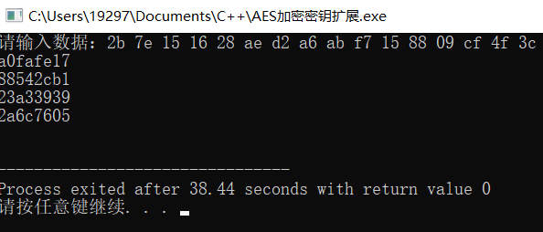  - 实验心得体会  AES算法中密钥扩展的设计很精妙，值得我们深入了解和学习，通过本次实验，我学习到了AES算法密钥扩展的实现方法，丰富了知识面，受益匪浅。
教  师  评  语 | （教师对该生的实验准备、实验步骤、实验结果分析以及实验态度给出综合评价）  教师签名：  年 月 日

